Министерство образования, науки и молодежной политики Краснодарского края  Государственное бюджетное учреждение дополнительного образования Краснодарского края  "Центр развития одаренности "  350000 г. Краснодар,  ул. Красная, 76  тел. 259-84-01  E-mail: cdodd@mail.ru |  | Всероссийская олимпиада школьников  по технологии  2016-2017 учебный год  Муниципальный этап  10-11 класс, задания  Председатель предметно-методической комиссии: Галустов Р.А., д.п.н., профессор

Номинация «Техника и техническое творчество»
Теоретический тур, 10-11 класс
Время выполнения − 90 мин.
Максимальное количество баллов – 35 баллов.

В заданиях с 1-25 за правильный ответ начисляется- 1 балл. За неправильный ответ выставляется – 0 баллов
Выполнение задания 26 оценивается от 0 до 10 баллов в соответствии с правильностью и полнотой выполнения

- Дайте определение термину «Технология» .
Ответ:______________________________________________________
_____________________________________________________________

Выберите из предложенных вариантов правильные ответы.
2. Русский ученый, механик. Изобретатель суппорта токарного станка.
А. Кулибин И.П.;
Б. Нартов А. К.;
В. Ползунов И.И.;
Г. Ломоносов М.В.
Ответ: _________

3. Какими общими чертами обладают сверлильный и токарный станки?
А. являются технологическим машинами;
Б. служат для обработки цилиндрических деталей;
В. имеют схожую систему управления;
Г. используют одинаковые передачи движения.
Ответ: _________

4. Перечислите породы древесины по степени увеличения их твердости:
А. ольха;
Б. дуб;
В. липа;
Г.береза.
Ответ: _________

Выберите из предложенных вариантов правильные ответы.
5. Какой угол режущего инструмента надо увеличить, чтобы уменьшить трение резца о поверхность заготовки?
А. передний угол;
Б. угол заострения;
В. главный задний угол;
Г. угол резания.
Ответ: _________

6. Взаимозаменяемость – это:
А. способность деталей заменять одна другую без дополнительной их обработки;
Б. способность деталей заменять одна другую с минимальной ручной доработкой;
В. способность деталей заменять одна другую с минимальной машинной доработкой;
Г. способность деталей взаимодействовать одна с другой.
Ответ: _________

7. Контроль изделий цилиндрической формы с точностью до 0,01 мм, при вытачивании их на токарно-винторезном станке, осуществляется с помощью …
А. слесарной линейки;
Б. микрометра;
В. штангенциркуля;
Г. лекальной линейки.
Ответ: _________

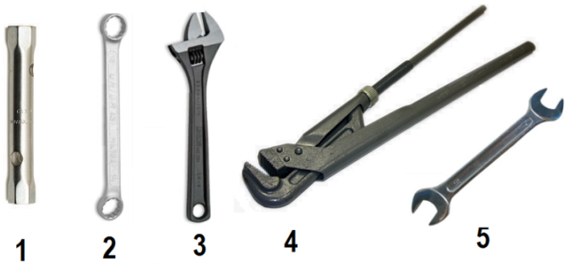
8. Установите соответствие между названиями инструментов и их обозначением на рисунке:
А; ключ рожковый
Б. ключ торцевой;
В. ключ накидной;
Г .ключ трубный рычажный;
Д. ключ раздвижной.

Ответ: А-___, Б-____ , В-___, Г-____, Д-____ .

Выберите из предложенных вариантов правильные ответы.
9. У фуганка угол наклона ножа к подошве составляет:
А. 25^{о};
Б. 35^{о};
В. 45^{о};
Г. 65^{о}.
Ответ: _________

10 . В Международной системе единиц СИ 1 нм - единица измерения длины, дольная по отношению к метру. Что это за единица измерения? Расшифруйте название и какова ее величина по отношению к мм.
Ответ: 1 нм ________________________ = _______________мм

Выберите из предложенных вариантов правильные ответы.
11. Естественный рисунок разреза древесины, отражающий особенности её анатомического строения называется:
А. декором;
Б. фактурой;
В.текстурой;
Г. колоритом.
Ответ: _________

12. Видом художественной обработки металла является:
А. вальцовка;
Б. чеканка;
В. штамповка;
Г. накатка рифлений.
Ответ: _________

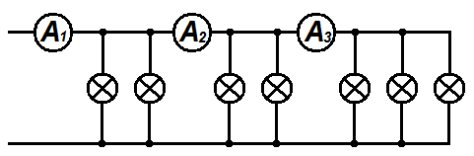
13. Определите показания амперметров А1, А 2 и А 3, если через каждую лампу протекает ток 0,2 А:

А. I₁ = 1 A; I₂ = 0,4 A; I₃ = 0,2 А.
Б. I₁ = 1,2 A; I₂ = 0,6 A; I₃ = 0,4 А.
В. I₁ = 1,4 A; I₂ = 1 A; I₃ = 0,6 А.
Г. I₁ = 1,6 A; I₂ = 1,2 A; I₃ = 0,8 А.
Ответ: _________

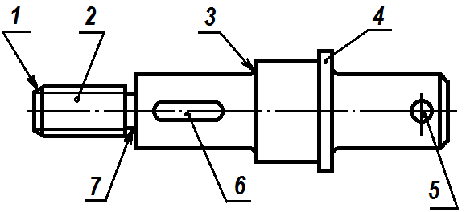
14. Установите соответствие между элементами детали и их обозначением на чертеже:
А. проточка;
Б. буртик;
В. отверстие;
Г. шпоночный паз;
Д. фаска;
Е. галтель;
Ж. резьба.
Ответ: А-___, Б-____ , В-___, Г-____, Д-____, Е-____, Ж-____.

15. Справа от рисунка выполните эскиз главного вида, проставьте габаритные размеры:
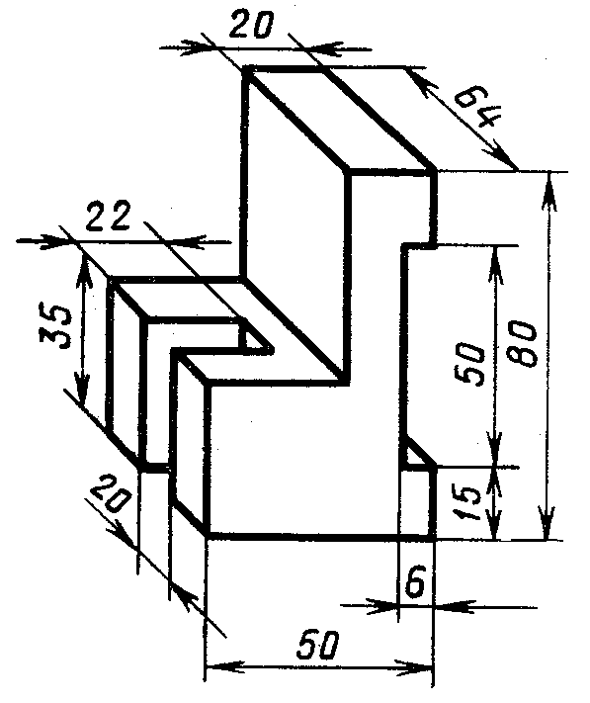

Выберите из предложенных вариантов правильные ответы.
16. Творческая деятельность по созданию гармоничной предметной среды, окружающей человека это-
А. моделирование;
Б. дизайн;
В. проектирование;
Г. макетирование.
Ответ:_________

17. К профессиям типа «человек - знаковая система» относятся:
А. бухгалтер;
Б. врач;
В. портной;
Г. педагог.
Ответ:_________

18. Работая электровыжигателем, толстую линию получают при:
А. медленном движении;
Б. быстром движении;
В. движении с сильным нажимом;
Г.прерывистом движении.
Ответ: _________

19. Писатель, адвокат и актер получают свой доход в виде ...
А. заработной платы;
Б. дивидендов;
В. гонорара;
Г. стипендии.
Ответ:___________

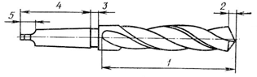
20. Установите соответствие между обозначениями элементов сверла и их названиями:
А. лапка;
Б. шейка;
В. рабочая часть;
Г. хвостовик;
Д. режущая часть.
Ответ: А-___, Б-____ , В-___, Г-____, Д-____ .

Выберите из предложенных вариантов правильные ответы.
21. Во второй половине XX века возник информационный мир, в первую очередь благодаря:
А. увеличению тиражей печатной продукции;
Б. увеличению количества протяженности линии телефонной связи;
В. использованию ЭВМ;
Г. созданию спутниковых систем связи.
Ответ:___________

22. Вид дверного замка:
А.⁯ внешний;
Б.⁯⁯ врезной;
В.⁯ нарезной;
Г.⁯ внутренний.
Ответ:___________

23. Основная функция (задача) менеджмента – это:
А. реклама продукции;
Б. определение потребностей рынка;
В. управление коллективом;
Г. реализация продукции.
Ответ:_______________
24. Основная часть электрической энергии в мире и в нашей стране вырабатывается на:
А. атомных электростанциях;
Б. гидроэлектростанциях;
В. приливных электростанциях;
Г. тепловых электростанциях.
Ответ:____________

25. При выполнении творческого проекта сбор и анализ необходимой информации проходит на:
А. организационно-подготовительном этапе;
Б. поисково-исследовательском этапе;
В. конструкторско-технологическом этапе;
Г. заключительном (презентационном) этапе.
Ответ:_____________

26. Творческое задание.
Для изготовления ножки табурета:
а. выберите материал и размер заготовки;
б. выполните эскиз изделия и проставьте размеры;
в. составьте технологическую карту, опишите в ней этапы изготовления изделия и необходимые инструменты;
г. предложите украшение изделия.

